**Лабораторная работа №2**

Формулировка цели и задач бизнес-продукта. Обзор и анализ аналогичных решений. Составление и применение референса. Подготовка мудборда.

**Тема проекта:** Приложение «Цветочный магазин»

Цели и задачи

Цели пользователя:

* Быстро купить цветы
* Иметь возможность получить заказ домой.
* Ознакомиться с каталогом.
* Иметь личный кабинет в использовании.
* Удобно и быстро сделать заказ.
* Легко отслеживать заказ и получить уведомление о готовности заказа.
* Оставить отзыв с оценкой качества товара и обслуживания.

Оставить 4 шт, преставить в виде хочу… и расписать для каждой задачи

Задачи пользователя:

1. Найти информацию о магазине в поисковой системе, перейти на сайт магазина для ознакомления.
2. Ознакомиться со списком адресов магазинов. Определиться с типом доставки (самовывоз или доставка курьером)
3. Ознакомиться с каталогом товаров, определиться с интересующими позициями. Открыть страницы товаров и подробнее с ними ознакомиться.
4. Зарегистрировать свой личный кабинет. Добавить частые адреса доставок.
5. Перейти к оформлению заказа. Ввести в форму необходимые данные, выбрать понравившийся букет, добавить тип доставки. Завершить процесс заказа, следуя инструкциям и производя оплату.
6. Отслеживать статус заказа в личном кабинете.
7. После получения уведомления о готовности заказа зайти в личный кабинет в историю заказов, зайти на страницу готового заказа и оценить заказ, добавить отзыв.

Бизнес цели:

* Увеличить объем продаж и доход бизнеса.
* Расширить клиентскую базу.
* Повысить лояльность аудитории.
* Повысить популярность магазина, укрепить узнаваемость бренда.

Задачи бизнеса:

Задачи которые можно передать для выполния разрабоскику котоые приведут к выполнению цели

1.Создать яркий и большой контент с фотографиями цветов. Добавлять акции и специальные предложения на праздничные даты. Оптимизировать процессы обслуживания для повышения скорости и качества сервиса.

2.Создать сайт. Подготовить материал с изображением цветов и собранных букетов. Провести анализ целевой аудитории и выявить новые сегменты клиентов. Разработать рекламные кампании, ориентированные на привлечение новых клиентов. Наладить партнерство с кафе, ресторанами и организаторами мероприятий.

3. Поддерживать обратную связь через отзывы. Давать клиентов возможность опираться на отзывы пользователей при выборе товара. Добавить скидки постоянным клиентам.

4. **Создать фирменный стиль**. Добавлять уникальный логотип на упаковку. **Активно вести соцсети**, публиковать качественные фото, видеоролики и истории. Разработать раздел "О нас", который рассказывает о магазине и его работниках.

**Обзор и анализ аналогичных решений**

**Критерии:**

* Функционал:

1. Реализация каталога, просмотр ассортимента магазина
2. Личный кабинет пользователя
3. Страница товара
4. Страница заказа
5. Система отзывов

* Интерфейс:

1. Дизайн сайта
2. Интуитивно понятная структура и удобная навигация
3. понятное описание товаров с качественными фотографиями.

Прямые конкуренты:

Вторичный- магазин продающий все для выращивания цветов

Непрямой- ресторан.

1. Магазин «Розы.Бел»

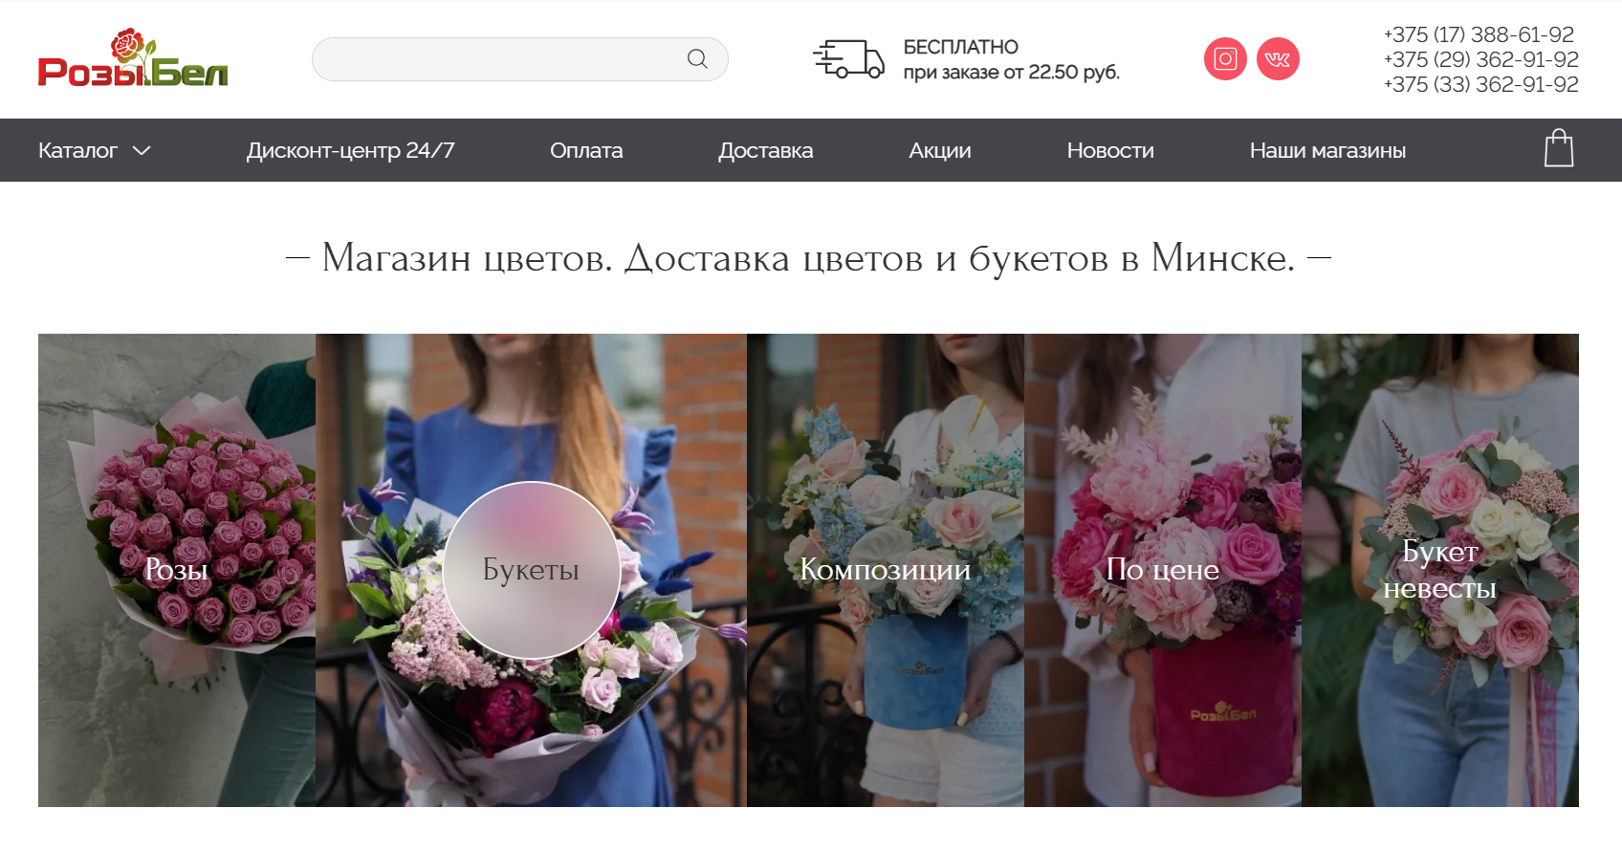

Рисунок 1- Главная страница сайта «розы.бел»

Функционал:

Каталог представлен в виде выпадающего списка при наведении на вкладку «каталог» в главном меню среди ключевых разделов. После перехода в каталог товары разделены на категории, что помогает быстро находить интересующий товар. У каждого товара представлено название, цена и пара фотографий. На странице товаров есть удобная сортировка по ценам, которая позволяет пользователям выбирать продукцию согласно их бюджету.

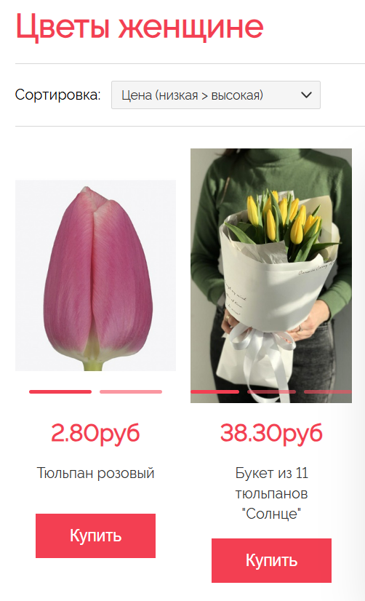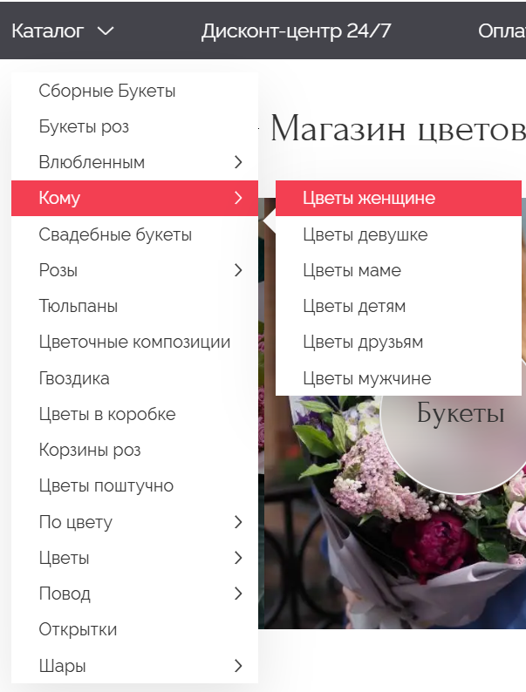

Рисунки 2 и 3 – Каталог товаров сайта «розы.бел»

Страница товара предоставляет пользователям удобный интерфейс для получения информации о продукте и совершения покупки. Подробное описание товара дает пользователю сделать более осознанный выбор. Интерактивный элемент позволяет пользователю указать нужное количество товаров с помощью кнопок "+" и "-". Цена сама изменяется в зависимости и количества. Клиент может оставить отзыв о товаре. Также пользователь может просмотреть оставленные отзывы на товар, что тоже является плюсом.

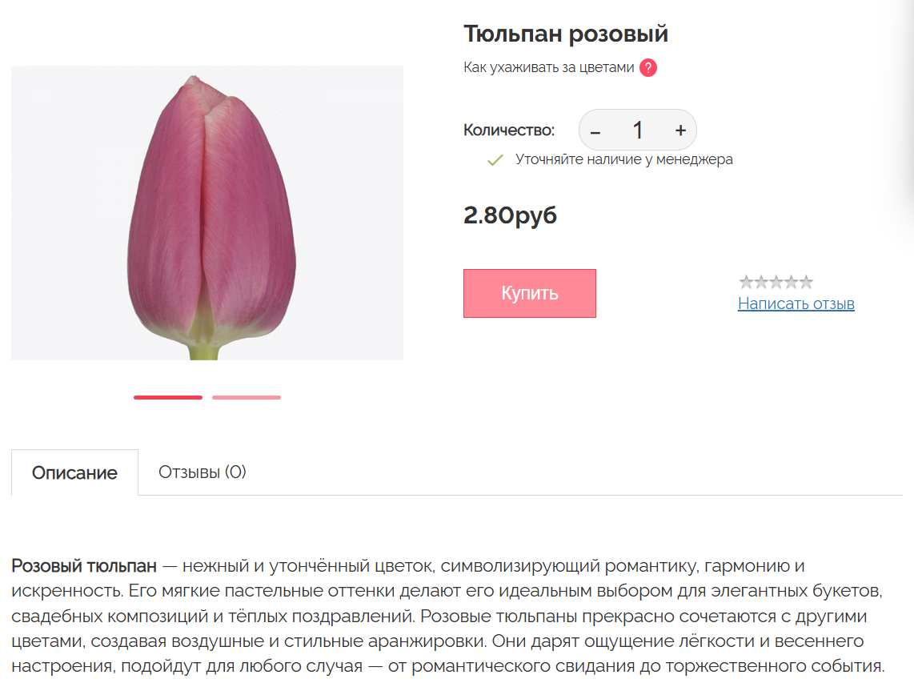

Рисунок 4- Страница товара сайта «розы.бел»

На сайте у пользователя нет возможности иметь свой личный кабинет, только добавлять товары в корзину. Из корзины есть возможность перейти снова в каталог для выбора или к оформлению заказа. В Форме клиенту необходимо ввести личные данные и выбрать тип доставки. Однако при выборе типа доставки «самовывоз» форма для ввода адреса не блокируется, что может вводить клиента в заблуждение.

После подтверждения заказа дальнейшего его отслеживание невозможно, что определенно является недостатком, ведь клиенту остается только ждать и верить, что его заказ будет доставлен.

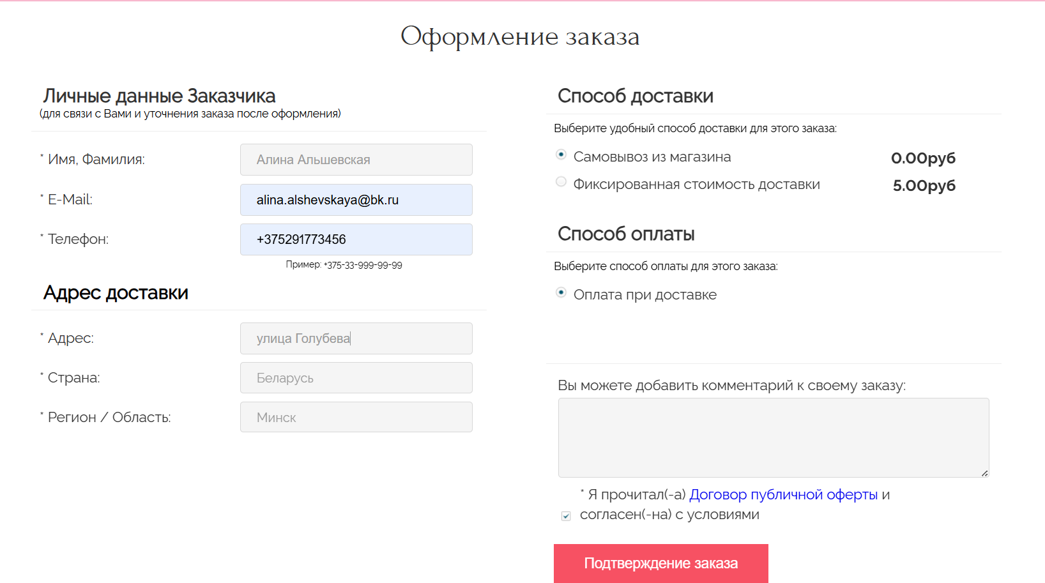

Рисунок 5 – Страница оформления заказа сайта «розы.бел»

Интерфейс:

Внешний вид сайта приятен, но какой-то определенной стилистики, которая создает узнаваемый дизайн у сайта нету. Цветовая палитра визуально гармонирует.

Навигация интуитивно понятная и соответствует названиям разделов. Главное меню и разделы сайта легко доступны, что позволяет пользователям быстро находить нужную информацию. Удобное расположение элементов интерфейса делает процесс поиска максимально комфортным.



Рисунок 6 - Навигационное меню сайта «розы.бел»

Ответы на все интересующие вопросы клиент может найти в нижней части страницы. Также там размещены контактные данные магазинов, информация о доставке, процедуре оплаты и возврата, а также юридическая информация.

1. Магазин «Topcvetok»

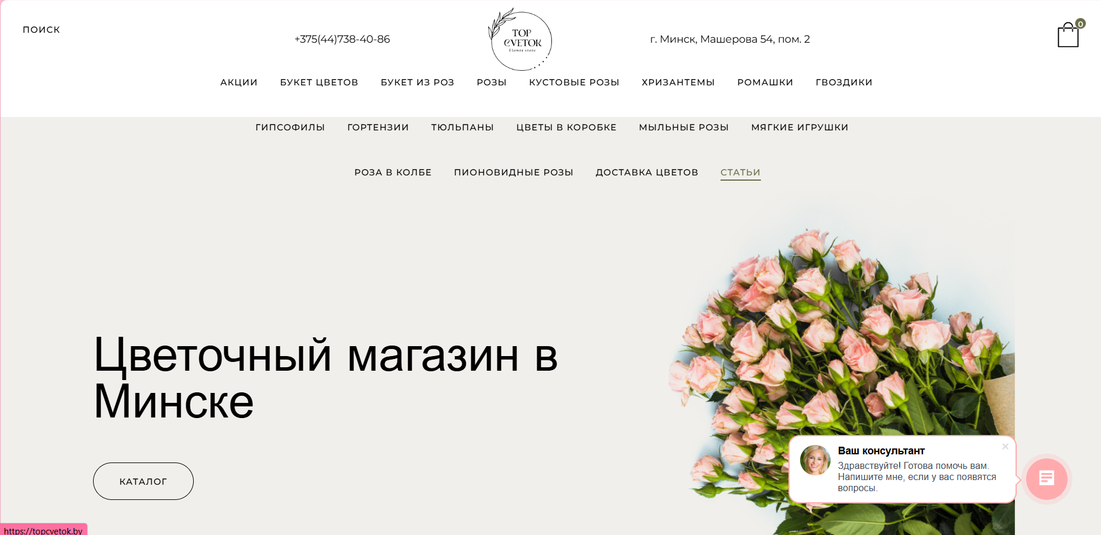

Рисунок 7 – Главная страница сайта магазина «topcvetok»

Главное меню сайта закреплено в верхней части экрана и при пролистывании накладывается на другую информацию, что делает это очень неудобным и нечитаемым. Также в главном меню представлены все разделы каталога, что делает его перегруженным и усложняет навигацию.

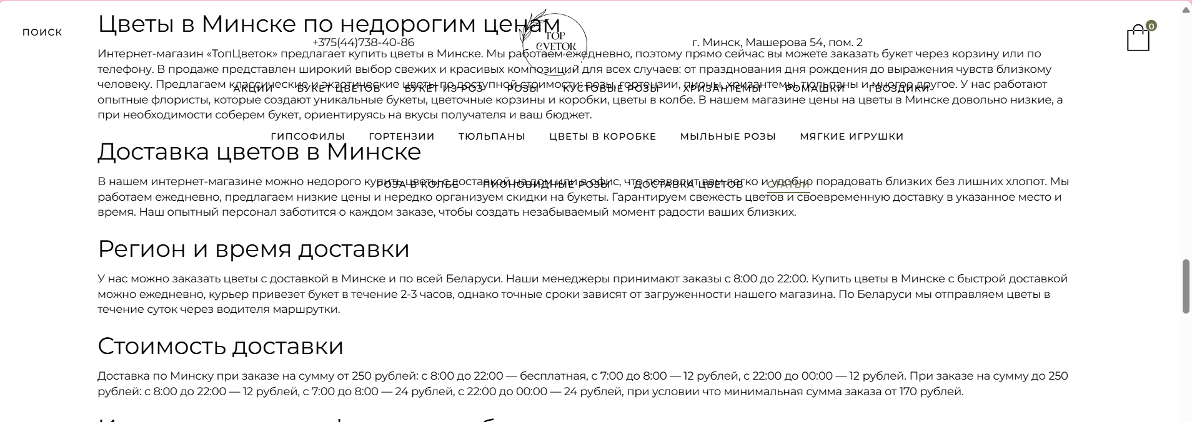

Рисунок 8 - Главная страница сайта магазина «topcvetok»

При нажатии кнопки «Каталог» на главной странице, мы переходим в каталог товаров в котором, для удобства клиента, предоставлено много фильтров, чтобы быстрее найти интересующий товар.

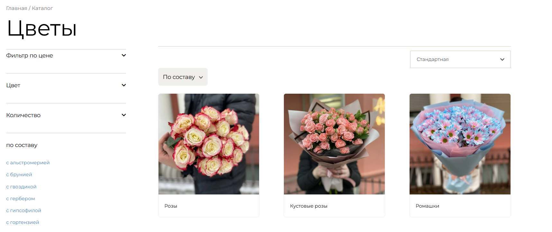

Рисунок 9 –Каталог товаров сайта магазина «topcvetok»

## На первый взгляд кажется, что каталог тоже разбит на разделы, как и главное меню, однако при переходе при нажатии на такие обобщенные вкладки как «розы», «кустовые розы», «ромашки», «букеты цветов» и тд. пользователя переносит на страницы с конкретным товаром на картинке, без возможности добавить его в корзину, что очень сильно путает пользователя, а невозможность выйти с этой страницы обратно, кроме как снова на главное меню, делает процесс покупки товара очень медленным и раздражающим. Сами же товары в каталоге выделяются наличием цены под фотографией на карточке товара. На самой же странице товара представлено много технической информации о доставке, о способах оплаты и вариантов оформления, однако главное описание самого товара отсутствует. Цена изменяется только при выборе длины стебля цветка, но не изменяется при выборе количества, что тоже является недостатком. При попытке отметить товар «сердечком», то есть добавить в понравившиеся, пользователя выкидывает на страницу ошибки с надписью «К сожалению, похоже, вы зашли на несуществующую страницу», что только путает пользователя.

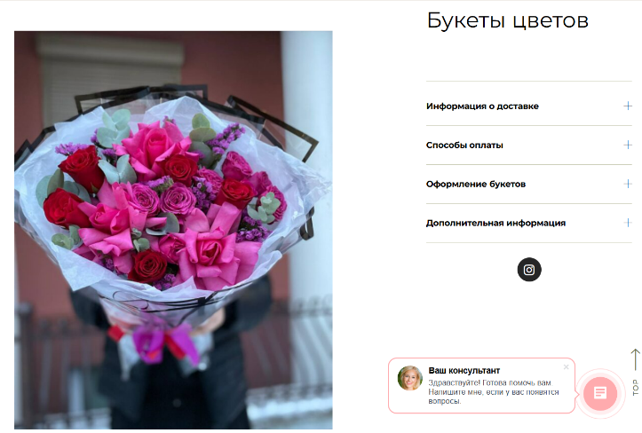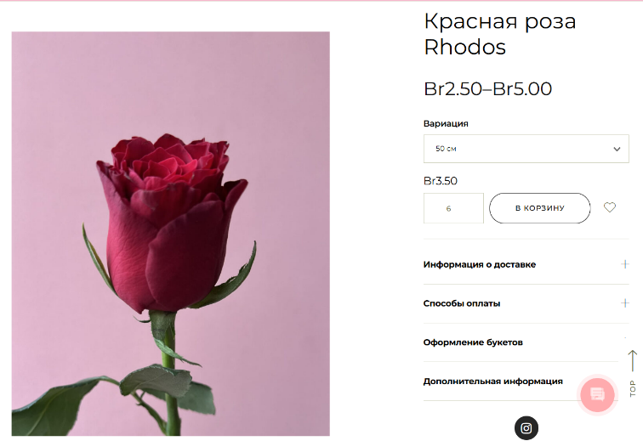

Рисунки 10, 11- Страницы товаров сайта магазина «topcvetok»

Отзывы на сайте отсутствуют, что может быть недостатком для пользователей, стремящихся узнать мнения других клиентов. Также отсутствует возможность входа в личный кабинет и возможность отслеживать дальнейшее движения заказа, после его оформления, что тоже является недостатком.

Корзина появляется в провой части экрана. В ней представлены все товары с их количеством и ценой, возможностью удаления из корзины, кнопки «просмотр корзины» и «оформление заказа». Кнопка «просмотр корзины» вводит пользователя в заблуждение, так как он уже в моменте этим занимается, и не совсем ясно тогда куда по ней можно перейти.

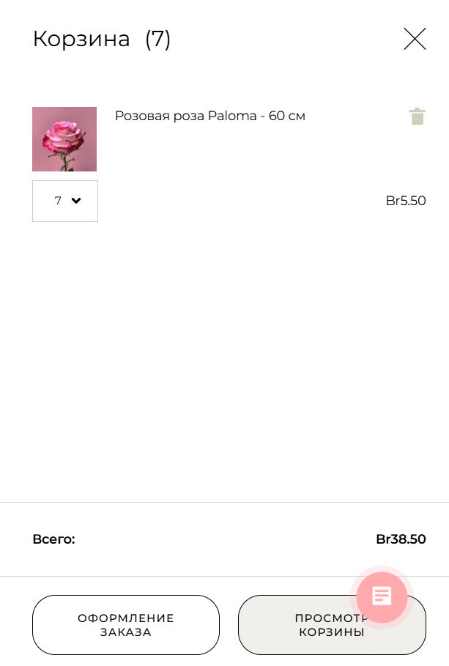

Рисунок 12- Корзина товаров сайта магазина «topcvetok»

Форма для оформлении доставки интуитивно понятна, кроме момента указывания адреса. Чтобы указать адрес доставки для услуги доставки курьером нужно дополнительно отметить галочкой поле «Указать адрес доставки» и только после этого появляется форма для указания адреса. Необходимость пользователю самостоятельно заниматься поиском «спрятанной» формы, заставляет его задуматься, о том куда будет доставлен его заказ если он не укажет адрес доставки?

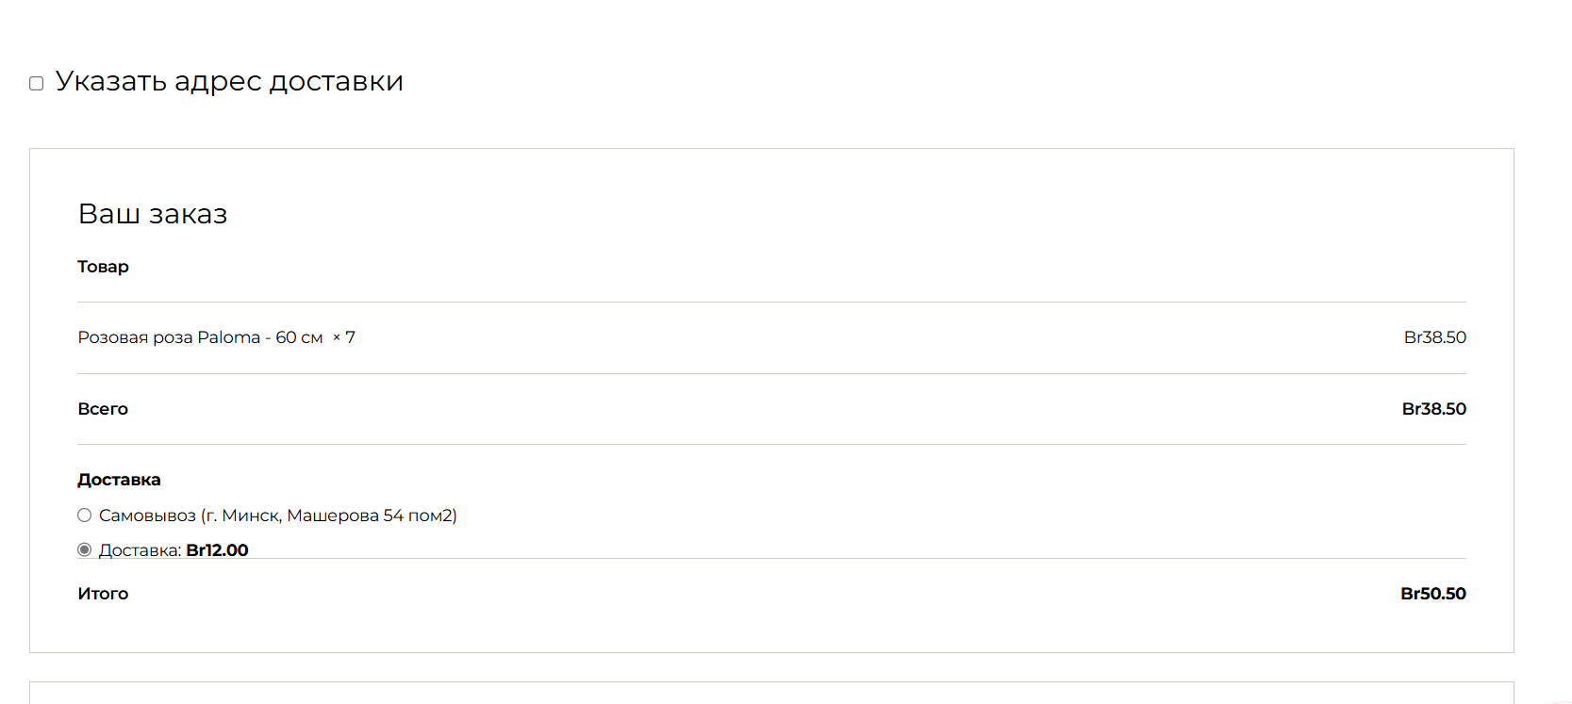

Рисунок 13- Страница оформления заказа сайта магазина «topcvetok»

Интерфейс:

Цветовая гамма сайта приятная, но ее нельзя назвать запоминающейся или выделяющейся. На сайта выдержан минималистичный дизайн, но из-за этого некоторые Страницы загружена текстом, что может быть визуально утомительно.

Неудачно выполнен и хедер сайта, постоянно то выдвигающиеся то задвигающееся главное меню, которое занимает почти половину экрана надоедает и делает пользования сайтом очень неудобным.

1. Магазин «Buketik»

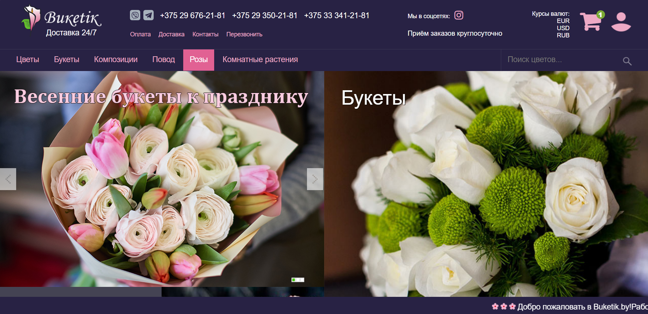

Рисунок 14 – Главная страница сайта магазина «buketik»

На главной странице нету возможности перейти в общий каталог. Пользователь может перейти только в разделы каталога, которые представлены в верхней части экрана в главном меню, что одновременно является и положительным аспектом, ведь заставляет пользователя стразу определиться с выбором, и отрицательным, потому что у пользователя нет возможности просмотреть весь каталог на одной странице, а не переходя с одной на другую. На первый взгляд у пользователя есть возможность зарегистрировать свой личный кабинет на сайте, однако при нажатии на иконку профиля, пользователь по падет на страницу оформления заявки на регистрацию, где формы нету. При попытке входа в личный кабинет, появляется ошибка, так как пользователь не зарегистрирован.

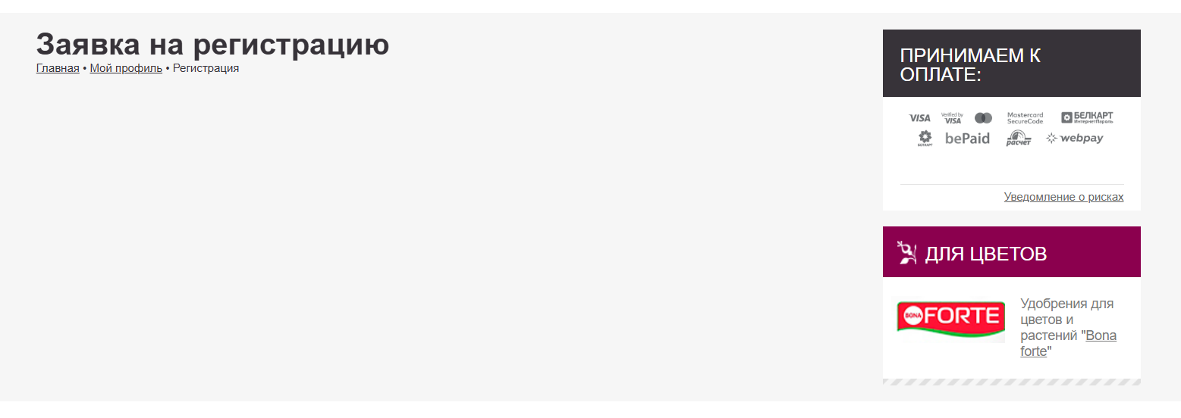

Рисунок 15- Страница для регистрации личного кабинета

При переходе в каталог в интересующий раздел, пользователю предлагается список подразделов для облегчения поиска, и сортировка для облегчения выбора и подбора товара под свои критерии. Однако отсутствует сортировка по цене, что определённо является недостатком, ведь зачастую это определяющий критерий выбора.

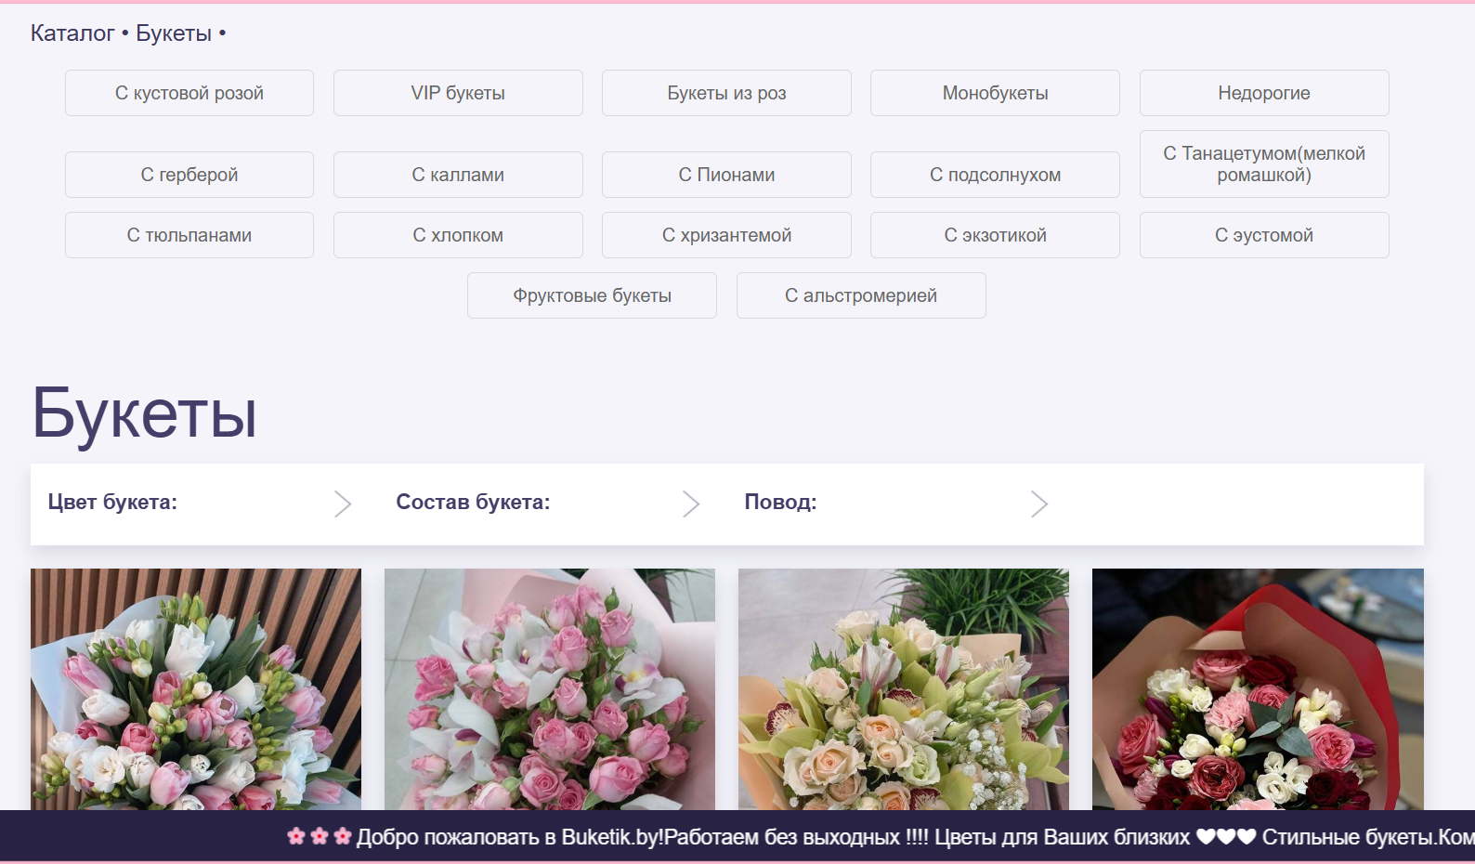

Рисунок 16 –Каталог товаров

Система отзывов на сайте отсутствует, что является недостатком.

Станицы товаров на сайте тоже отсутствуют. Карточки товаров в каталоге предлагают небольшое описание товара, фотографию, цену и возможность стразу добавить в корзину. Товары, которые требуют дополнительного уточнения количества и длины стебля, не имеют описания, в их карточках стразу присутствует счетчик для указания количества и выбора длины, хотя не на одном товаре изменить длину не получилось, что заставляет пользователя задуматься, это он что-то не так делает или это просто не работает? Удобно, что цена на товаре сразу изменяется в зависимости от количества и длинны стебля.

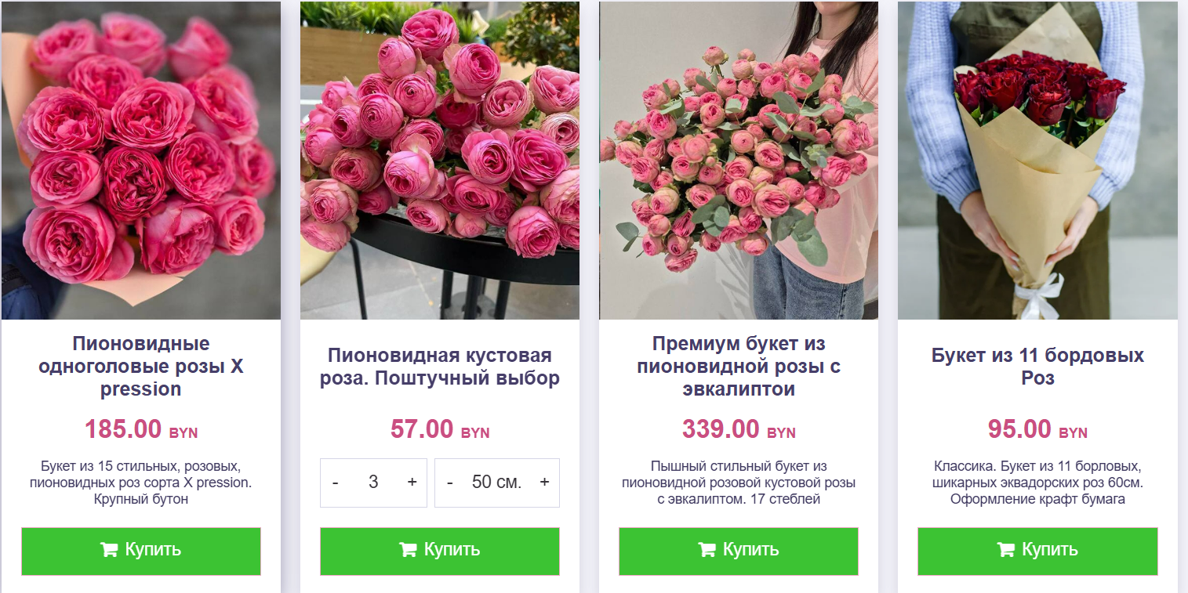

Рисунок 17- Карточки товара в каталоге

Отдельной формы для оформления заказа на сайте нет, она находится сразу в корзине. Удобно, что разграничивается заказчик букета и получатель, и что можно ввести данные получателя и его номер для связи. Однако расположение выбора типа доставки нелогичное, оно почему-то находится в поле город доставки и при выборе города доставки – самовывоз, поле для адреса получателя не блокируется, то есть пользователь может ввести полный адрес в поле для адреса получателя и просто не понять, что тогда ему надо делать с полем «город доставки». Недостатком является и то, что отслеживание заказа после его оформления на сайте невозможно.

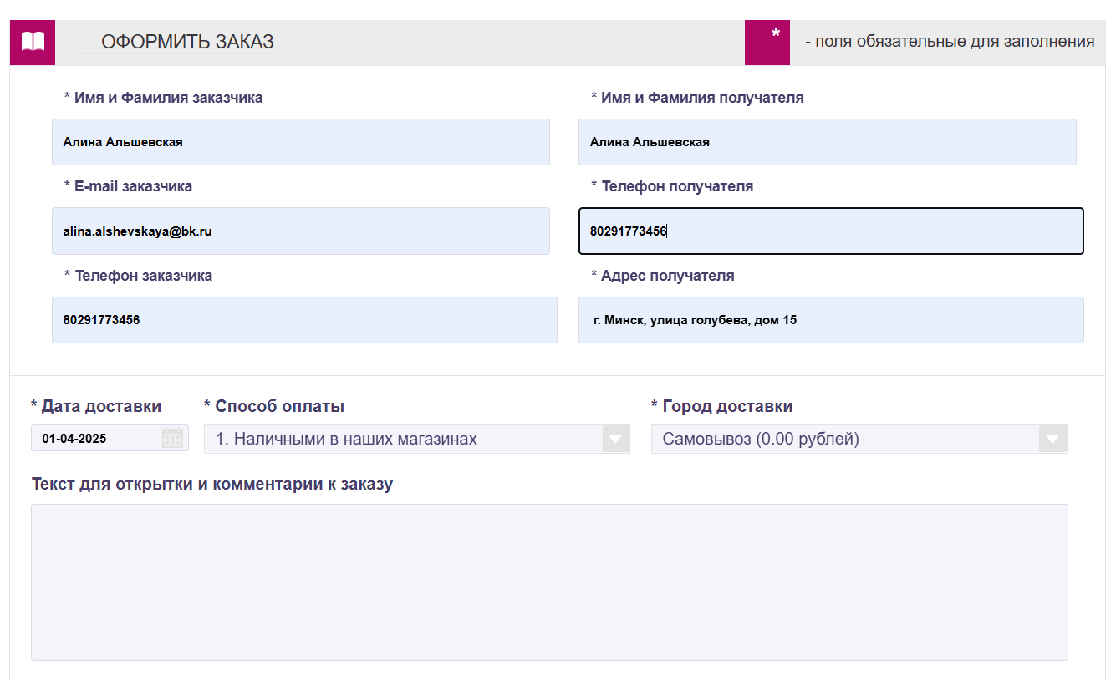

Рисунок 18- Корзина товаров

Интерфейс:

Дизайн сайта определенно устарел, что заставляет усомниться работает ли вообще этот магазин еще. Темная цветовая гамма совсем не ассоциируется с магазином цветом. Также бегущая строка внизу главной страница отвлекает пользователя. На сайте удобная и простая навигация, ответы на все интересующие вопросы клиент может найти в главном меню, где находятся ссылки на страницы с дополнительной информацией о доставке и оплате, там же расположены контактные данные. В главном меню не хватает только информации о расположении магазина, чтобы пользователю не надо было ее отдельно искать внизу страницы.

Также некоторая информация, например, о сроках доставки или способах хранения цветов, представлена довольно кратко. Ее можно было бы расширить.

**Вторичный конкурент – магазин рассады «Cvetnik»**

Первое что бросается в глаза на главной станице сайта, это отсутствие названия, да логотип у сайта сеть, но название для поиска этого сайта можно узнать только из поисковой строки, что вряд ли будет делать пользователь и в следующий раз при желании найти сайт, просто не будет знать, как его найти. Также первое что видит пользователь — это большой баннер с информацией о дате начала продаж. Ниже пользователю предоставлена информация о сайте в разделе «О нас» и каталог. В эти же разделы пользователь может перейти из главного меню.

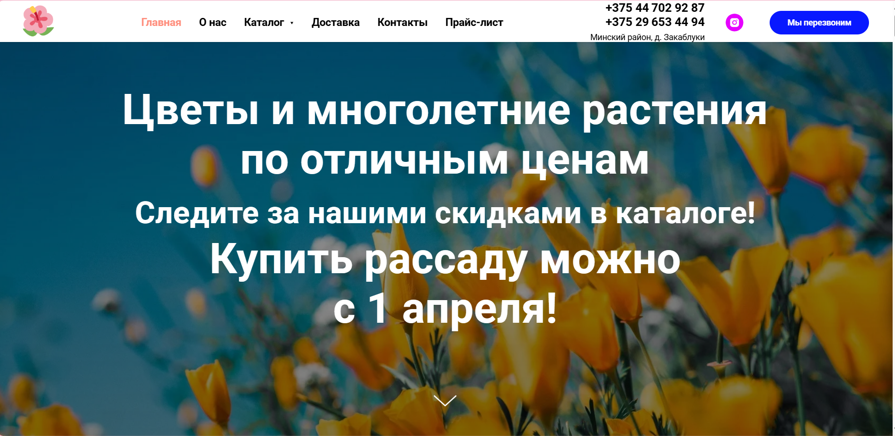

Рисунок 19- Главная странца сайта магазина «Cvetnik»

Каталог сайта прост в использовании он разделен на разделы как на главной странице, так и в главном меню, что облегчает поиск пользователю. Если пользователь не определился, то ниже каталога, предоставлен список со всеми подразделами.

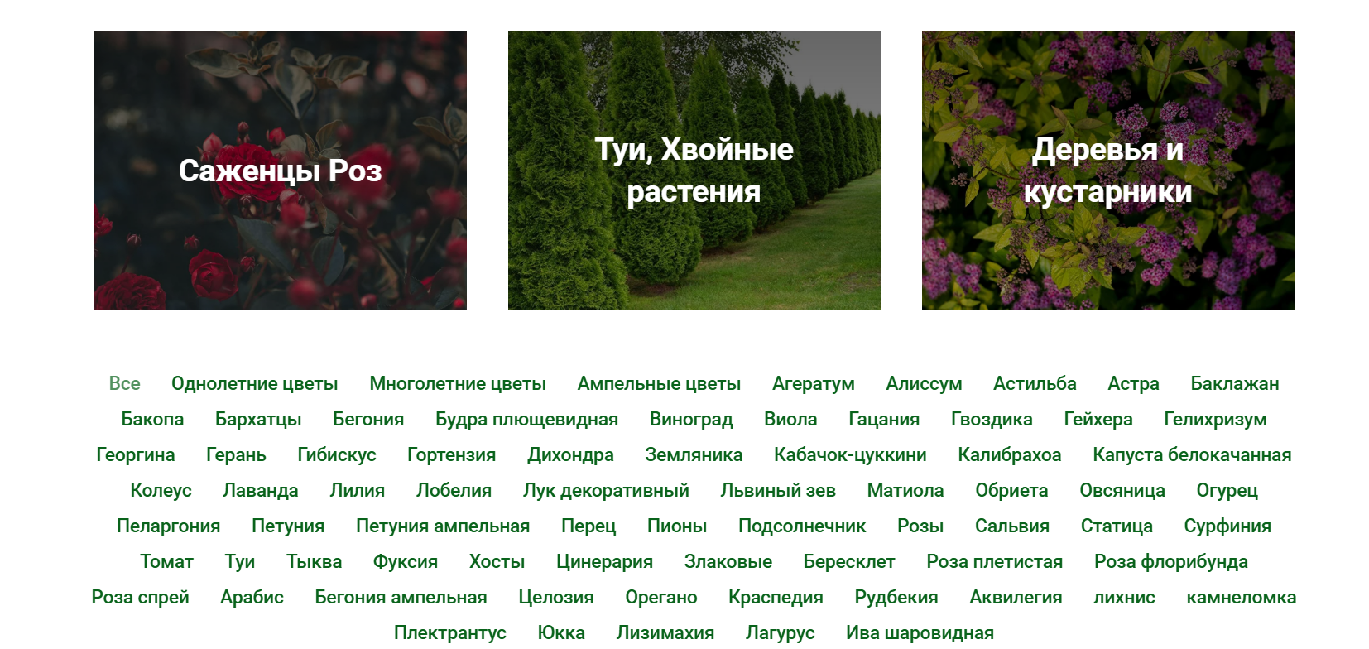

Рисунки 20 – меню каталога товаров сайта магазина «Cvetnik»

На карточке товара представлена фотография, название, цена, информация, когда поступит в продажу, и информация о наличие, что удобно ведь пользователь сразу видит что на данный момент он может заказать. Тут же распалагается счетчик для указания количества товара и кпотка для добавления вкорзину, что делает оформления заказа быстркее. Для получения более подробной информации о растении, пользоваетль может перейти на страницу товара по кнопке «подробнее».

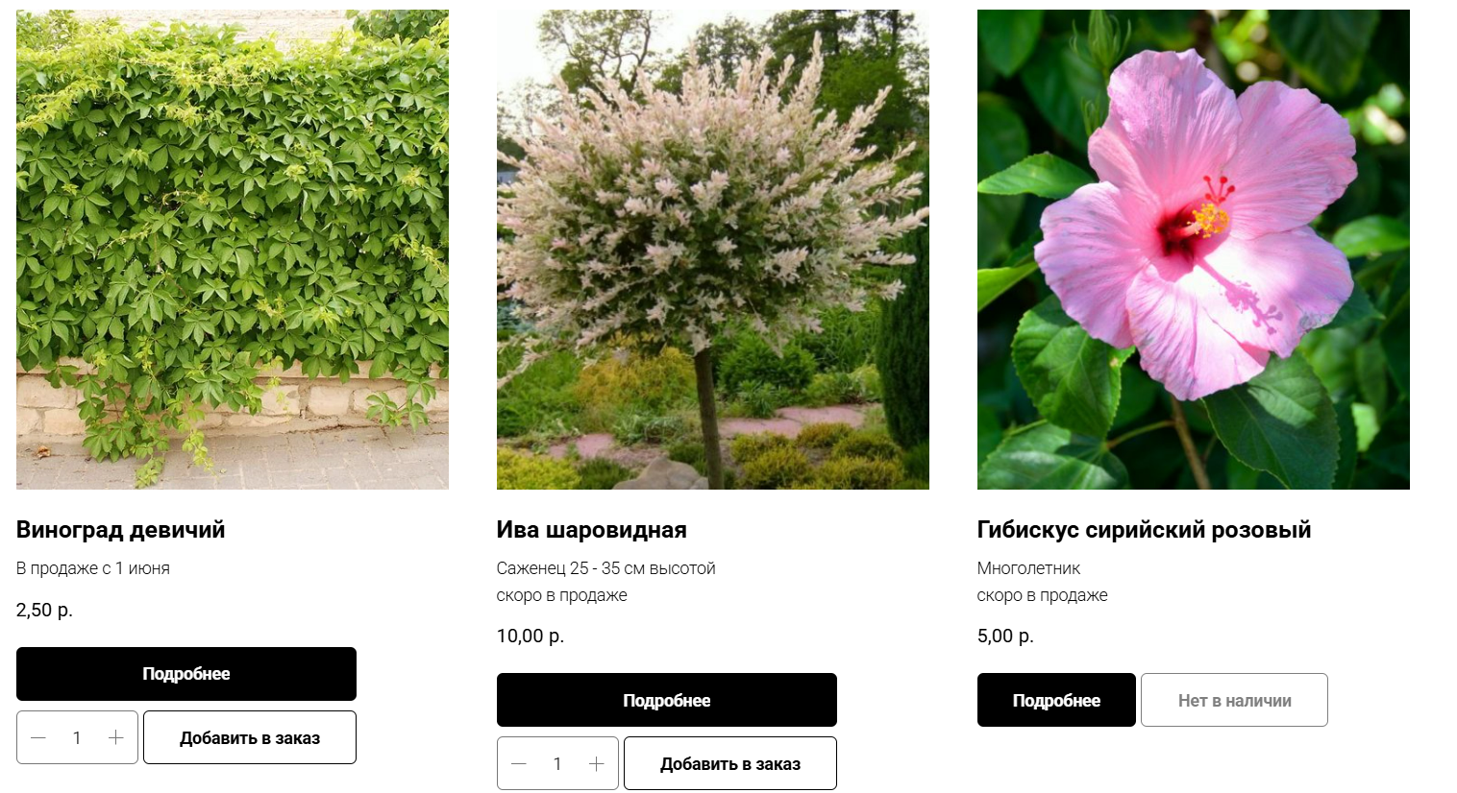

Рисунок 21- Каталог товаров

На странице товара предстаавлено очень подробная информация о растении ,

